GB/T7714主要修改及实施要点提示

GB/T7714—2015《信息与文献参考文献著录规则》(以下简称新标准)已发布并实施。参考已发表的解读旧标准的相关文章，对新标准实施中的要点及可能出现的疑点做出一些提示。

一、引文文献应标注“引文页码”

凡专著、从专著和期刊中析出的文献作为引文文献引用时，均应标注引用信息所在页码，即“引文页码”。例如：

专著仅在作为阅读型文献引用时才不标注“引文页码”。但从文集和期刊中析出的文献作为阅读型文献引用时，应标注析出文献的起讫页或起始页。正确放置正文中的文献序号无论是引文文献还是阅读型文献，凡是在论著的文献表中著录的，应将文献序号标注在正文中的引用处。按标准给出的示例，可归纳出序号的以下几种标注方法。

1.置于主要责任者姓名的上角标处。

2.引用以引号括起的一段完整的文字时，置于引号的上角标处。

3.置于点号前引用信息的上角标处。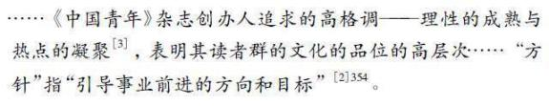

该例中的“354”为引文页码。多次引用同一著者的同一文献时，在正文中标注首次引用的序号，并在序号的“［］”外著录引文页码。在文献表中，此文献不重复标注引文页码。

在有些特殊情况下，序号也可作为行文语句的组成部分。如：

二、正确使用标识符号

为使参考文献著录简明、统一，新标准仍规定了著录使用的9个标识符号(“．”“:”“，”“;”“∥”“()”“［］”“/”“-”)。这些符号多数移植于标点符号，但其功能和用法与标点符号不同，它是一种前置符，置于一个著录项目或要素之前，将这些项目、要素清晰分隔，而标点符号是后置符。

正文和文献表中的序号应使用“［］”括起(或由计算机自动生成圈码)。

正文中连续序号和文献表中连续页码间用短横线连接。这短横线可使用半字线，也可用英文连字符，只要全刊统一即可。如“张晓东等指出:……”“26(6):517-519.”。

每一条参考文献的结尾可用“．”号。在著录实践中，结尾不加或加“．”均规范。

论文集、会议录等专著中的析出文献的出处项前标识符号用“∥”。采用符号“∥”替代以往的“．见:”或“．In:”以及人们惯用的“转引自:”“参见:”等，具有简明性、通用性等优点，已为越来越多的书刊采用。

期刊合期出版时，合期号间使用“/”连接，注意不要跟GB/T3179中采用的“-”混淆。n期合期，“/”数为n－1条。如第4～6期合期出版时应著录为“(4/5/6)”。

以年、期出版的期刊，其年卷期标注应为“年(期):页码”，标注为“年，(期):页码”是不规范的。采用著者-出版年制组织文献表的，“年”放到了题名前，对不设“卷”的期刊，“(期)”前也不应加“，”。如：



按规则，“‘等’‘译’字样”前的标识符号为“，”。当遇到“等”“译”连用时，参照新标准给出的示例，可著录为“，等译．”，即“译”前不必标注“，”。

电子资源的著录要素“［引用日期］”属出版项，当其前有出版项的其他要素时，其前不加任何标识符号;否则(连同可能有的“(更新或修改日期)”一起)其前应加“．”。例如：

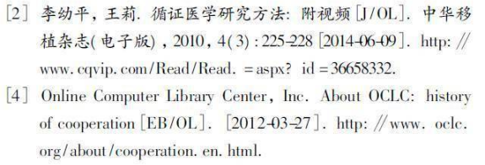

三、规范责任者项的著录

1.个人著者一律“姓前名后”，且“姓全部著录，字母全大写”。这也是ISO690的规范。采纳这一规则的目的是为了与国际标准接轨，便于人们快捷、正确地区分著者的姓和。“姓前名后”规则仅适用于文献表中的著录，在其他处仍应尊重其原有的姓名书写规则。

2.名字可以缩写并省略缩写点。这是出于著录简明性且不会产生歧义的考虑。新标准的示例中，名字均采用了缩写并省略“．”，仅表明一种提倡，但不是“要求”。ISO690的示例是名字缩写但保留“．”。新标准对采用缩写点没有明文禁止。

3.“责任者不超过3个时，全部照录。超过3个时，著录前3个责任者，其后加‘，等’或与之相应的词”，如“，etal．”。有的书刊统一采用对所有责任者全部照录的著录方式，应属允许。

4.无责任者或责任者情况不明的文献，采用著者-出版年制著录的，“主要责任者”项应注明“佚名”或“Anon”。而采用顺序编码制著录的，可省略此项，直接著录题名。

5.机关团体作为文献的主要责任者时，其名称应由上至下分级著录，上下级间用“．”分隔，用汉字书的名称除外。

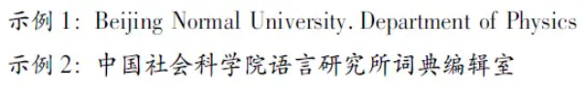

四、规范西文题名的著录

题名包括书名、刊名、标准名、析出的文献名等。题名著录的依据是著录信息源所载的内容。关于西文题名的著录，新标准没有给出具体的条款，只有“西文期刊刊名的缩写可参照ISO4的规定”的原则性指示。根据新标准的示例，可以归纳出以下2条推荐建议。

1.题名按原文献题名全部照录，仅第1个词的首字母大写，其余均小写(本该首字母大写的专有名词例外)。例如：

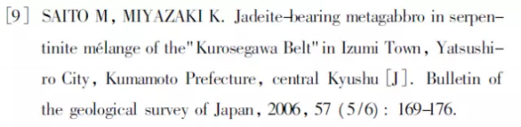

2.在ISO690的示例中，书名、析出文献题名等，大多数是第1个词的首字母大写、其余小写，也有实词的首字母大写的。刊名则均为实词的首字母大写。我们在著录实践中，可选定一种著录方法，并做到全刊一致。

五、正确著录联机网络文献

联机网络文献的著录项目应齐全，格式应规范：“主要责任者．题名:其他题名信息［文献类型标识/OL］．(更新或修改日期)［引用日期］．获取和访问路径．DOI．”。由示例可见，“(更新或修改日期)”并不是必备的著录要素，而是有则必备，如果无法确认，也可不标注。DOI也是有则必备的著录要素。“［引用日期］”则是必备的著录要素。

六、规范数字的著录

应保持信息资源原有的数字形式。如原题名中含有“六十五周年”，不应改为“65周年”。除以上的数字外，如卷次、册次、卷期号、页码、出版年、版次、公告日期、更新日期、引用日期、文献序号等均应采用阿拉伯数字表示。

“日期”按“YYYY-MM-DD”的格式著录。例如:“［2015-06-20］”。

“出版年”采用公元纪年，如有非公元纪年，则将其置于“()”内。例如:1881(清光绪七年)。

“版本”除第1版不著录外，其他版本说明均应予以著录，西文版次用序数词的缩写形式表示。例如:“4版”“5thed．”。

新标准的示例表明，报纸中析出的文献，其版次是必备的著录要素;但如该文献引自联机网络，则版次可不标注。例如：

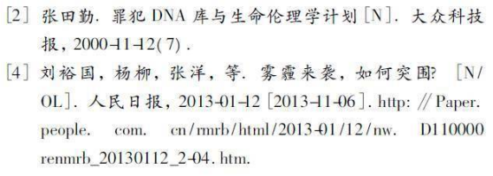

七、参考文献著录不存在“公开性原则”

在新标准和ISO690中没有类似“公开发表”“正式出版”的规定。引用参考文献时，首选的应是读者容易查找到的、公开发表的信息资源；但不涉及保密问题的内部信息资源也可列为参考文献。内部信息资源包括会议主办者编印的会议文集，已投杂志社的待发表论文，科研单位编印的科技报告、调研报告，论著手稿等等。新标准中就有内部资料的示例。（本文作者：陈浩元，文章摘自《GB/T7714新标准对旧标准的主要修改及实施要点提示》）